1 Вариант  
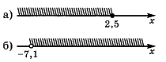  


2 Вариант  
  
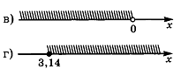

1 Вариант  
  


2 Вариант  
  


1 Вариант  
  


2 Вариант  
  


1 Вариант  
  


2 Вариант  
  


1 Вариант  
  


2 Вариант  
  


1 Вариант  
  


2 Вариант  
  


1 Вариант  
  


2 Вариант  
  


1 Вариант  
  


2 Вариант  
  
